西溪校区检查情况
一、气体钢瓶管理不到位
1、钢瓶未固定
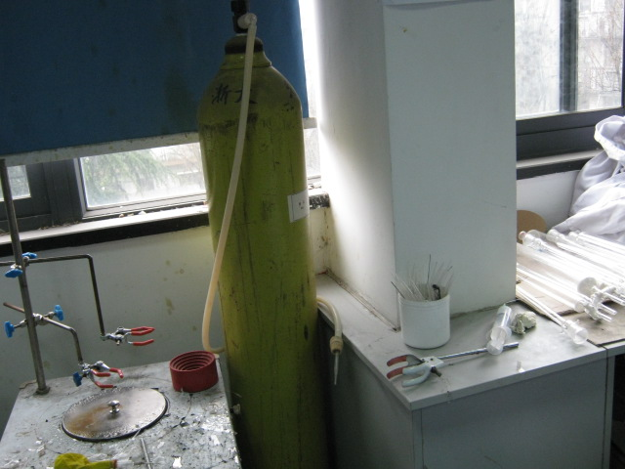
西七409
2、钢瓶放置位置不合适，影响消防通道
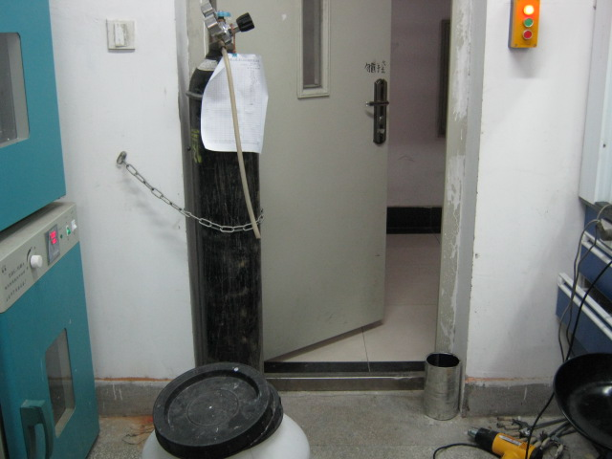
西七427

二、用电问题
1、高压用电设备，放置在室中间，无任何隔离措施（如隔离栅等）
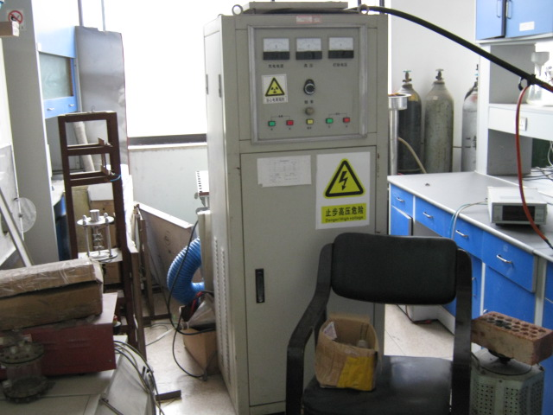
教学主楼121

